1. 林代表與我代表團於下榻之活動中心合影
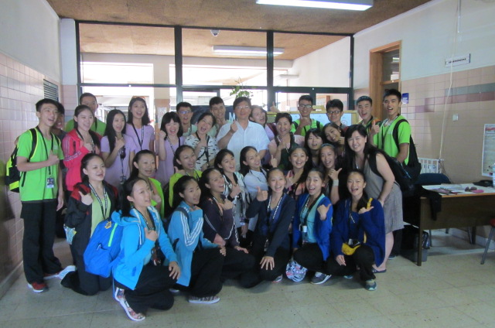
2. 林代表與我代表團與開演前合影
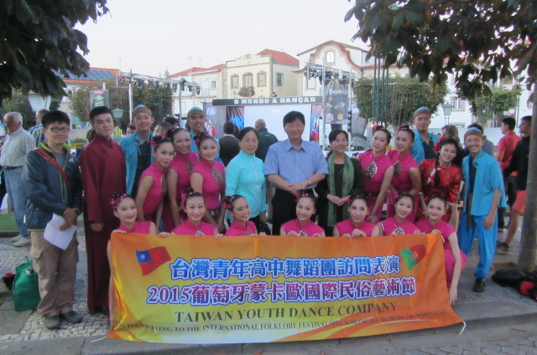

3.林代表與蒙桑國際藝術節執行長Boaventura Rodrigues合影
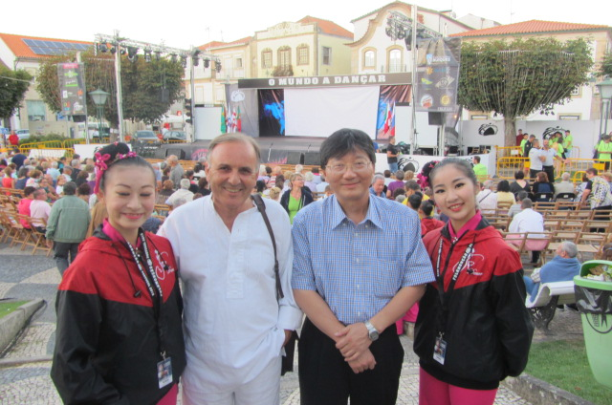
4. 林代表與葡國國會黨團書記Abel Baptista議員合影

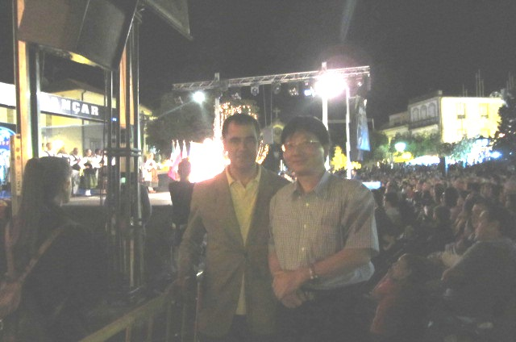

5. 我代表團進場一景
